Klasa VI Technika 26.10.20r.
Temat: Instalacja grzewcza w naszym domu
Zapoznaj się z krótkim tekstem informacyjnym na stronie 22 ( podręcznik) oraz:
Ciepło wytwarzane jest podczas spalania :
- węgla
-drewna
-gazu
-oleju opałowego
-ekogroszku
-palletu
Coraz częściej do ogrzewania mieszkań wykorzystuje się
- energię słoneczną
-geotermię -energia cieplna ( np. woda) pochodząca z wnętrza Ziemi, zaliczana do odnawialnych źródeł energii

1.Ogrzewanie domu z podłączeniem do ciepłowni miejskiej, czyli zakładem przemysłowym wytwarzającym ciepło.
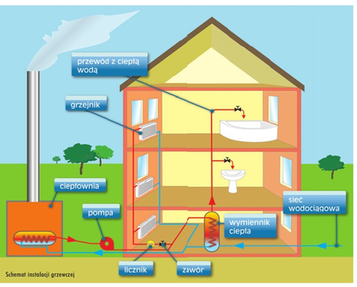
2.Piec centralnego ogrzewania w domu

Piec na węgiel i drewno
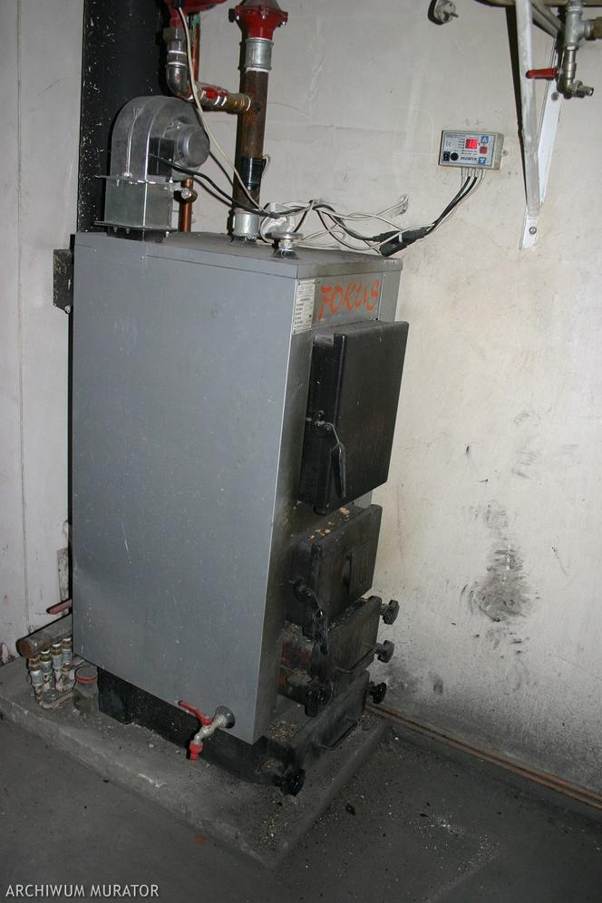

Instalacja z piecem na ekogroszek
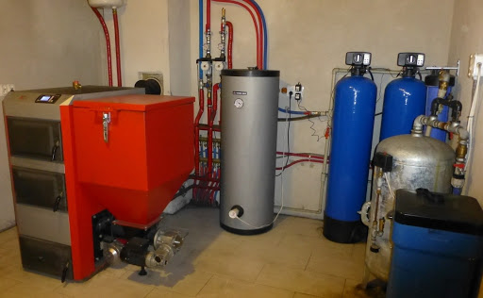

Ekogroszek czy pallet?
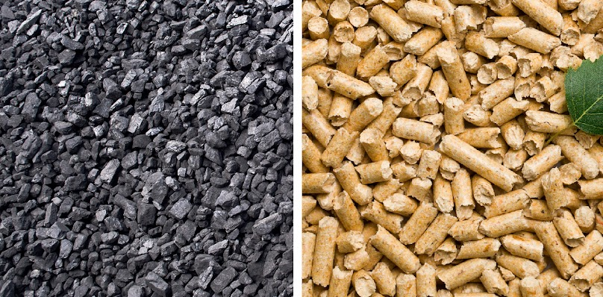

Kotłownia na palet
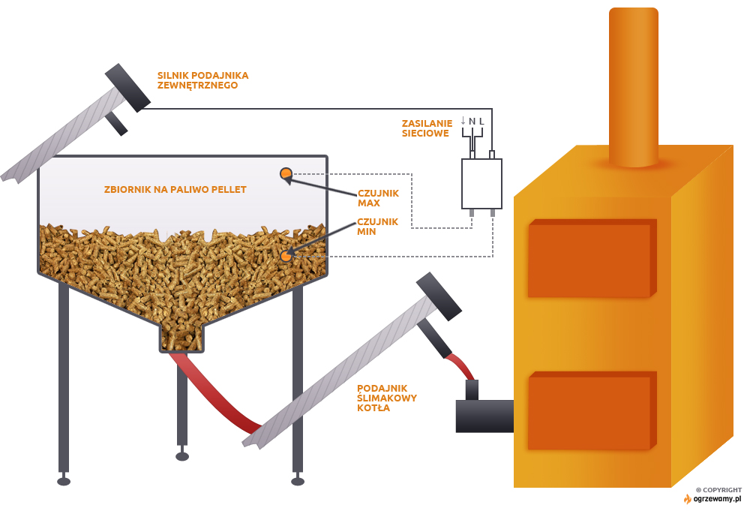

Ogrzewanie na gaz
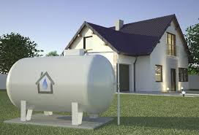

Kolektory słoneczne 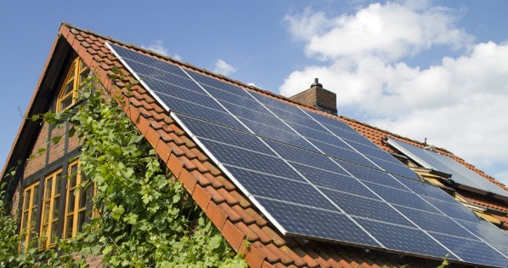
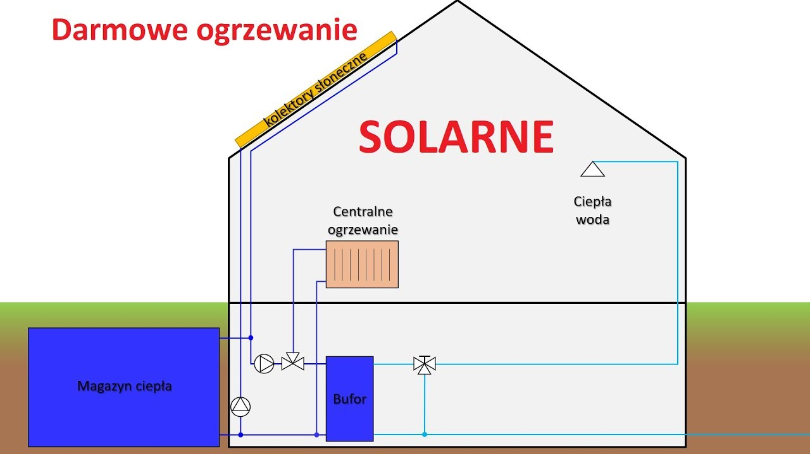

Pompy ciepła są coraz chętniej wybieranymi urządzeniami do ogrzewania domu oraz ciepłej wody użytkowej. Wynika to z zastosowanej w nich technologii pozyskiwania darmowej energii z otoczenia, dzięki którym są ekologiczne, wydajne oraz niezwykle oszczędne. Pobór energii z powietrza, ziemi lub wody umożliwia zastosowanie ich zarówno w domach nowopowstałych, jak i modernizowanych. Ich atutem jest również możliwość podłączenia do istniejącego już w budynku źródła ciepła. Na rynku dostępnych jest jednak wiele technologii i modeli pomp ciepła cechujących się różnym sposobem montażu. Technologia pozyskiwania energii z otoczenia sprawia, że urządzenia te są ekologiczne i mogą przyczynić się do znacznego obniżenia rachunków za ogrzewanie.
Rozwiąż rebus w ćwiczeniu 5 str. 22
Praca domowa
W dostępnych Ci źródłach informacji wyszukaj i zapisz w zeszycie:
Sposoby oszczędzania ciepła w domu:……………………………………..
Porozmawiaj na ten temat z rodzicami.

Pozdrawiam Wszystkich
Wiesława Sakowicz

